Bienvenue en M2,

dans la classe des Papillons !

Voici le matériel souhaité pour la rentrée scolaire :

* La farde A3 utilisée en M1
* Une boite de mouchoirs

Bel été à tous !

Et je vous retrouve fin août pour de nouvelles aventures !

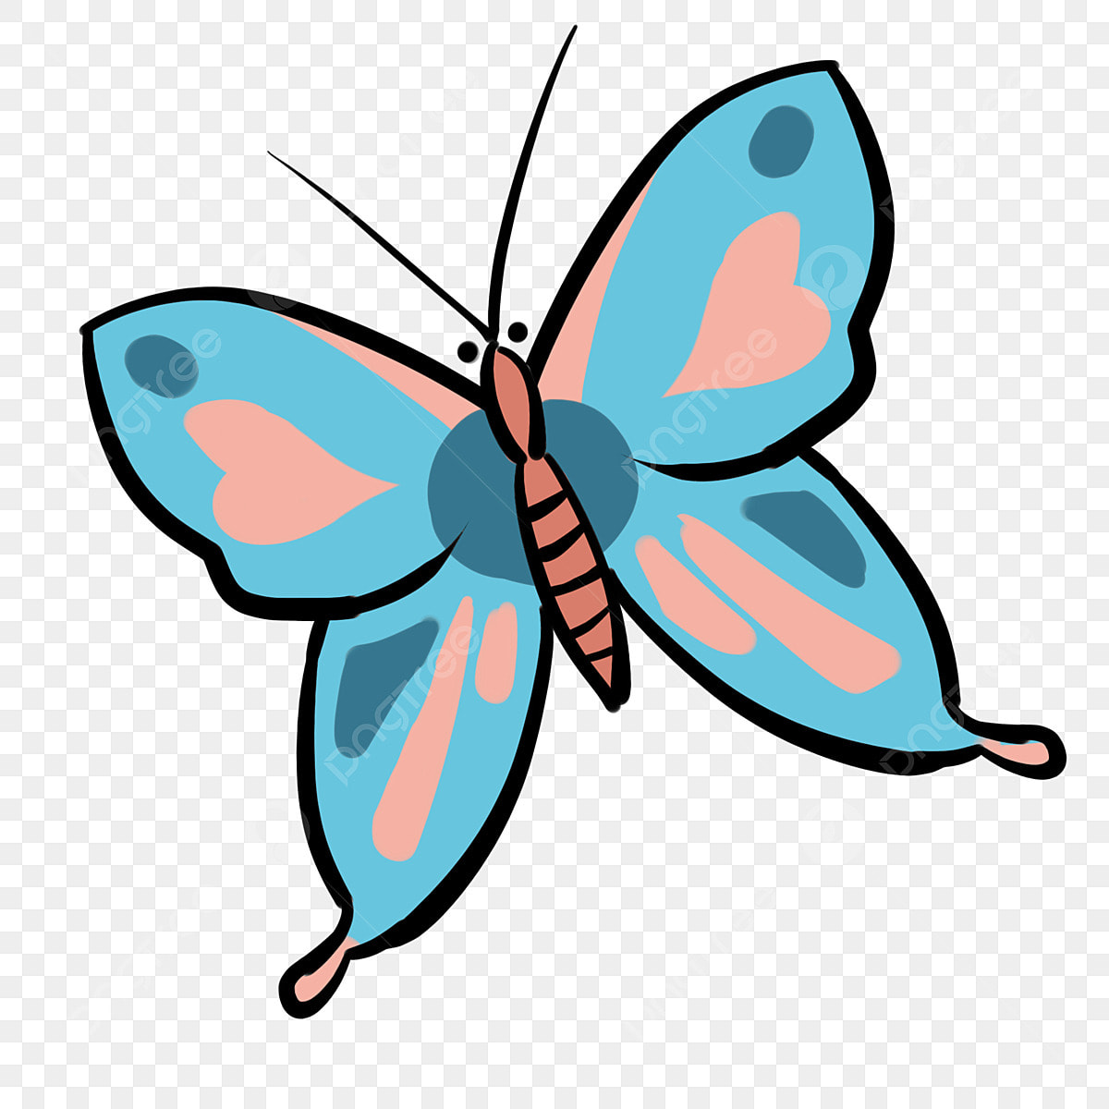Mme Julie